网络工程师的Python之路---进阶篇（续）

案例2
案例背景：
某公司有1000台思科2960，100台2960S, 300台2960X交换机，均为24口，它们的型号和IOS版本分别如下：
2960
型号：WS-C2960-24PC-L
IOS：c2960-lanbasek9-mz.122-55.SE5
2960S
型号： WS-C2960S-F24PS-L
IOS： c2960s-universalk9-mz.150-2.SE5
2960X:
型号：WS-C2960X-24PS-L
IOS: c2960x-universalk9-mz.152-2.E5
最近公司决定将所有上述交换机的IOS升级，修补漏洞，消除BUG。升级后的版本分别为：
2960： c2960-lanbasek9-mz.122-55.SE12
2960S：c2960s-universalk9-mz.150-2.SE11
2960X: c2960x-universalk9-mz.152-2.E8
案例需求：
所有交换机的新IOS已经手动完成上传，并且boot system的路径也改为了新的IOS版本，为确保IOS升级顺利完成，需要创建Python脚本检查所有交换机的配置是否正确，避免升级IOS的过程中人为出现的错误。
案例思路：
升级交换机IOS的验证部分大致分为两个步骤：
重启交换机前的验证步骤
将新版IOS上传到flash后到重启交换机前大致会遇到下面三种人为错误：
A. IOS版本和交换机型号货不对板，比如把2960的IOS上传给了2960X
B. boot system忘记修改或者修改错误
C. 重启交换机前，忘记write memory保存配置
因此，在给所有交换机重启前，需要检验交换机的三处配置：
a. show inventory | i PID: WS
b. show flash: | i c2960
上述两步目的为查看交换机型号和闪存下面的IOS版本，避免前者和后者货不对板的情况发生
c. show boot | i BOOT path
检查boot system配置是否修改正确
2. 重启交换机后的验证步骤
重启交换机后的验证步骤较为简单，只需要用show ver | b SW Version验证交换机的IOS是否已经成功升级到新版本。
综上所述，我们可以分别写两个脚本来分别对应上面两个验证步骤。 脚本1用作交换机重启前的验证，脚本2用作交换机重启后的验证。
案例代码：
案例2-脚本1：
import paramikoimport timeimport getpassimport sysimport reimport socket
username = raw_input("Username: ")password = raw_input("Password: ")iplist = open('ip_list.txt','r+')
switch_upgraded = []switch_not_upgraded = []switch_with_tacacs_issue = []switch_not_reachable = []
for line in iplist.readlines():
try:
ip_address = line.strip()
ssh_client = paramiko.SSHClient()
ssh_client.set_missing_host_key_policy(paramiko.AutoAddPolicy())
ssh_client.connect(hostname=ip_address,username=username,password=password,look_for_keys=False)
print "Successfully connect to ", ip_address
command = ssh_client.invoke_shell(width=300)
command.send("show inventory | i PID: WS\n")
time.sleep(0.5)
command.send("show flash: | i c2960\n")
time.sleep(0.5)
command.send("show boot | i BOOT path\n")
time.sleep(0.5)
output = command.recv(65535)
command.send("wr mem\n")
switch_model = re.search(r'WS-C2960\w?-\w{4,5}-L', output)
ios_version = re.search(r'c2960\w?-\w{8,10}\d?-mz.\d{3}-\d{1,2}.\w{2,4}(.bin)?', output)
boot_system = re.search(r'flash:.+mz.\d{3}-\d{1,2}\.\w{2,4}\.bin', output)
if switch_model.group() == "WS-C2960-24PC-L" and ios_version.group() == "c2960-lanbasek9-mz.122-55.SE12.bin" and boot_system.group() == 'flash:c2960-lanbasek9-mz.122-55.SE12.bin' or boot_system.group() == 'flash:/c2960-lanbasek9-mz.122-55.SE12.bin':
switch_upgraded.append(ip_address)
elif switch_model.group() == "WS-C2960S-F24PS-L" and ios_version.group() == "c2960s-universalk9-mz.150-2.SE11.bin" and boot_system.group() == 'flash:c2960s-universalk9-mz.150-2.SE11.bin' or boot_system.group() == 'flash:/c2960s-universalk9-mz.150-2.SE11.bin':
switch_upgraded.append(ip_address)
elif switch_model.group() == "WS-C2960X-24PS-L" and ios_version.group() == "c2960x-universalk9-mz.152-2.E8.bin" and boot_system.group() == 'flash:c2960x-universalk9-mz.152-2.E8.bin' or boot_system.group() == 'flash:/c2960x-universalk9-mz.152-2.E8.bin':
switch_upgraded.append(ip_address)
else:
switch_not_upgraded.append(ip_address)
except paramiko.ssh_exception.AuthenticationException:
print "TACACS is not working for " + ip_address + "."
switch_with_tacacs_issue.append(ip_address)
except socket.error:
print ip_address + " is not reachable."
switch_not_reachable.append(ip_address)
iplist.close()ssh_client.close
print '\nTACACS is not working for below switches: 'for i in switch_with_tacacs_issue:
print i
print '\nBelow switches are not reachable: 'for i in switch_not_reachable:
print i
print '\nBelow switches IOS version are up-to-date: 'for i in switch_upgraded:
print i
print '\nBelow switches IOS version are not updated yet: 'for i in switch_not_upgraded:
print i

案例2-脚本1代码讲解：
- 这里我们将所有要验证的交换机IP地址放入名为ip_list.txt的文本文件中，用iplist = open('ip_list.txt','r+')将该文件打开，在后面可以配合for loop和paramiko依次循环SSH登录所有交换机，这是老生常谈的话题了。
- switch_upgraded = [] 和 switch_not_upgraded = [] ： 创建两个空列表，一个取名为switch_upgraded，一个取名为switch_not_upgraded，顾名思义，前者用来保存各项IOS升级配置均没有问题的交换机管理IP地址，一个用来保存配置仍然有误的交换机管理IP地址。
- command = ssh_client.invoke_shell(width=300)， 后面的(width=300)用来调整paramiko输出内容的宽度（默认为100），因为我们后面要用show flash: | i c2960查看闪存下面的IOS文件，而IOS文件名通常很长，如果不调整宽度，则会导致后面截取的output不完整，从而影响后面正则表达式对关键词的匹配。
- command.send("show inventory | i PID: WS\n")， command.send("show flash: | i c2960\n")， command.send("show boot | i BOOT path\n") 这三个命令的作用前面已经讲到了，这里给大家看下在生产网络下的2960， 2960S，2960X交换机中执行这三条命令得到的输出结果(均为IOS上传完毕，交换机重启前的输出结果）：
2960
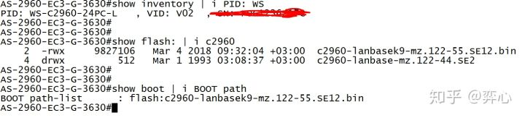
2960S
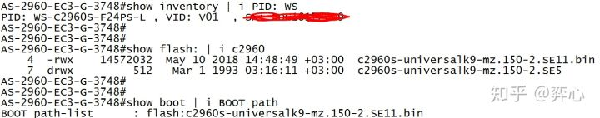

2960X
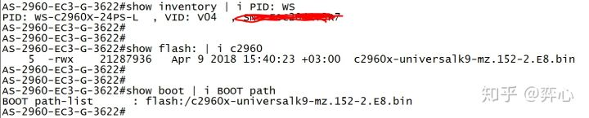

- 从上面的show inventory | i PID: WS的输出结果可以看到，公司里的3种29XX交换机的型号分别为WS-C2960-24PC-L， WS-C2960S-F24PS-L和WS-C2960X-24PS-L，这里可以用正则表达式switch_model = re.search(r'WS-C2960\w?-\w{4,5}-L', output)来匹配它们，关于正则表达式在Python中的用法，我将会在下一篇python基础文章中重点讲解。
- command.send("wr mem\n")， 这里我们用wr mem命令保存了配置，解决了前面提到的“C. 重启交换机前，忘记write memory保存配置”这个有可能发生的人为错误。
- 再来看show flash: | i c2960的输出结果，这里我们得到了对应三种交换机型号的IOS的.bin文件名: c2960-lanbasek9-mz.122-55.SE12.bin， c2960s-universalk9-mz.150-2.SE11.bin以及c2960x-universalk9-mz.152-2.E8.bin， 可以用正则表达式ios_version = re.search(r'c2960\w?-\w{8,10}\d?-mz.\d{3}-\d{1,2}.\w{2,4}(.bin)?', output)来匹配它们。
- 同理，最后的show boot | i BOOT path分别得到了flash:c2960-lanbasek9-mz.122-55.SE12.bin， flash:c2960s-universalk9-mz.150-2.SE11.bin以及flash:/c2960x-universalk9-mz.152-2.E8.bin三种不同的boot system引导路径，这里我们用正则表达式boot_system = re.search(r'flash:/?c2960\w?-\w{9,11}-mz.\d{3}-\d{1,2}.\w{2,4}.bin', output) 来匹配它们。这里如果你足够细心，会发现boot system路径可以写成flash:，也可以写成flash:/，有些网工喜欢加“/”号，有些不加，所以在正则表达式中我们用flash:/?将两种情况都匹配到了。
- 用正则表达式匹配了所有可能出现的输出结果后，接下来就可以用if配合and和or两个布尔逻辑运算来做判断了，先说第一条匹配2960交换机的if语句
if switch_model.group() == "WS-C2960-24PC-L" and ios_version.group() == "c2960-lanbasek9-mz.122-55.SE12.bin" and boot_system.group() == 'flash:c2960-lanbasek9-mz.122-55.SE12.bin' or boot_system.group() == 'flash:/c2960-lanbasek9-mz.122-55.SE12.bin'：
switch_upgraded.append(ip_address)
整个语句可以这样翻译：如果交换机型号为WS-2960-24PC-L且交换机的IOS版本为c2960-lanbasek9-mz.122-55.SE12.bin，并且boot system的引导路径为flash:c2960-lanbasek9-mz.122-55.SE12.bin（不加"/"号）或者flash:/c2960-lanbasek9-mz.122-55.SE12.bin（加了“/”号），那么将该交换机的IP地址加入switch_upgraded这个列表中。
- 同理再来看第二条匹配2960S交换机的elif
elif switch_model.group() == "WS-C2960S-F24PS-L" and ios_version.group() == "c2960s-universalk9-mz.150-2.SE11.bin" and boot_system.group() == 'flash:c2960s-universalk9-mz.150-2.SE11.bin' or boot_system.group() == 'flash:/c2960s-universalk9-mz.150-2.SE11.bin':
switch_upgraded.append(ip_address)
如果交换机型号为WS-C2960S-F24PS-L且交换机的IOS版本为c2960s-universalk9-mz.150-2.SE11.bin，并且flash:c2960s-universalk9-mz.150-2.SE11.bin（不加"/"号）或者flash:/c2960s-universalk9-mz.150-2.SE11.bin（加了“/”号），那么将该交换机的IP地址加入switch_upgraded这个列表中。
- 第三条匹配2960X的同理，这里就略过不讲了。
- 如果有任何交换机不满足以上3条匹配条件，则将它的IP地址加入switch_not_upgraded这个列表中。
else:
switch_not_upgraded.append(ip_address)
- 最后将 switch_upgraded和 switch_not_upgraded两个列表中的所有元素打印出来，这样你就能清楚地看到哪些交换机已经成功升级，哪些还没有升级，以及他们的地址。
执行案例2-脚本1看效果：
运行脚本前我将案例2-脚本1(advance_2_1.py)和存放所有29XX交换机管理地址的ip_list.txt文件保存在同一个文件夹下，由于只是起演示作用，这里我只放了96个交换机的IP。
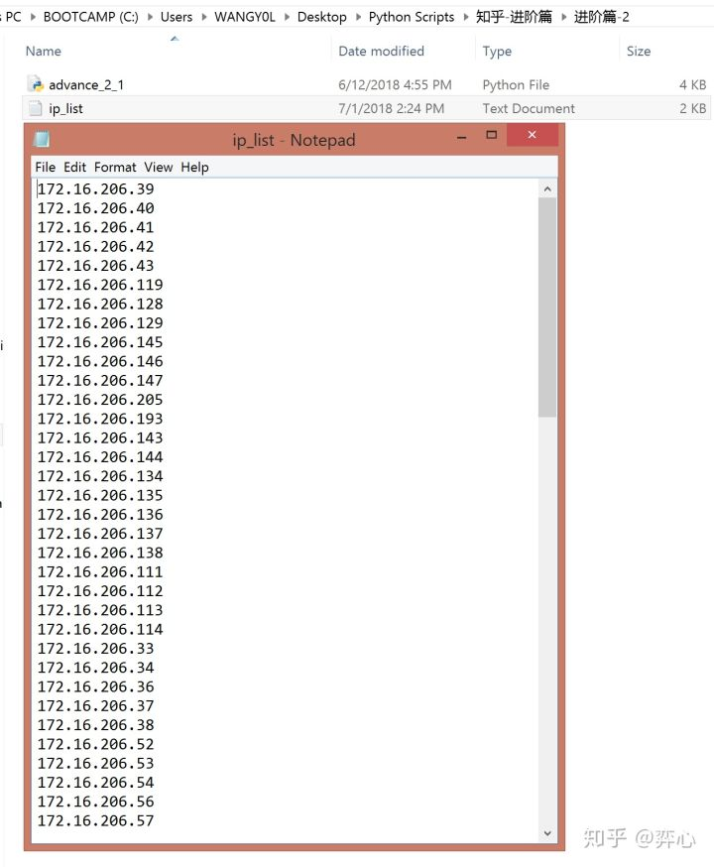
然后用IDLE执行脚本，这时可以起身去泡杯咖啡，等脚本自动运行
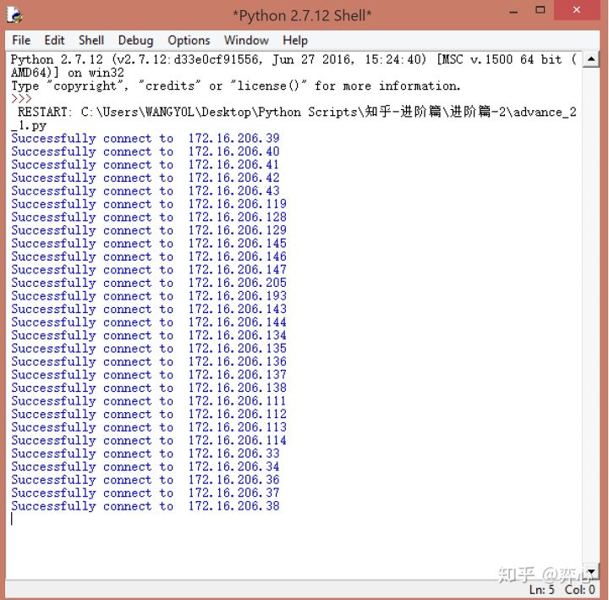
约莫3分钟后，脚本执行完毕，你能清楚地看到哪些交换机的IOS已经升级成功升级完成，哪些尚待排错、修改。
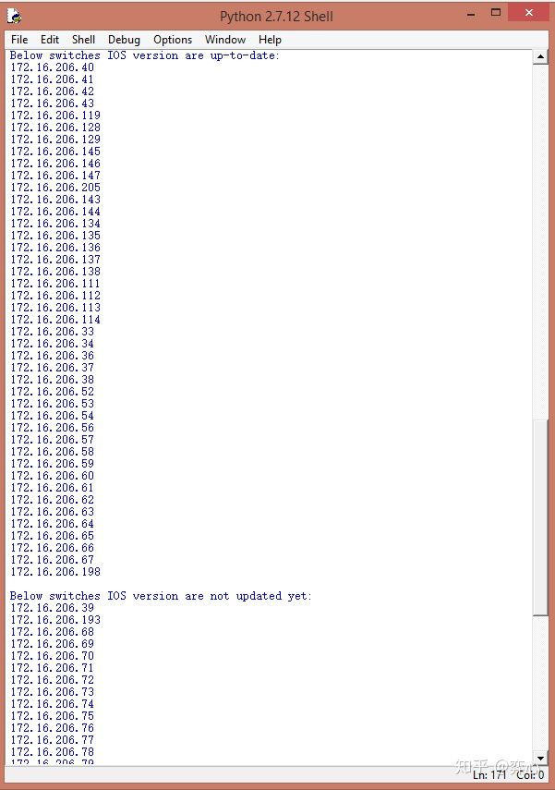
接下来我们再来看脚本2，也就是交换机重启后，验证其IOS是否成功升级的脚本，先来看代码部分
案例2-脚本2：
import paramikoimport timeimport getpassimport sysimport reimport socket
username = raw_input("Username: ")password = raw_input("Password: ")iplist = open('ip_list.txt','r+')
switch_upgraded = []switch_not_upgraded = []switch_with_tacacs_issue = []switch_not_reachable = []
for line in iplist.readlines():
try:
ip_address = line.strip()
ssh_client = paramiko.SSHClient()
ssh_client.set_missing_host_key_policy(paramiko.AutoAddPolicy())
ssh_client.connect(hostname=ip_address,username=username,password=password,look_for_keys=False)
print "Successfully connect to ", ip_address
command = ssh_client.invoke_shell(width=300)
command.send("show ver | b SW Version\n")
time.sleep(0.5)
output = command.recv(65535)
print output
ios_version = re.search(r'\d{2}.\d\(\d{1,2}\)\w{2,4}', output)
print boot_system.group()
print ios_version.group()
if ios_version.group() == '12.2(55)SE12':
switch_upgraded.append(ip_address)
elif ios_version.group() == '15.2(2)E8':
switch_upgraded.append(ip_address)
elif ios_version.group() == '15.0(2)SE11':
switch_upgraded.append(ip_address)
else:
switch_not_upgraded.append(ip_address)
except paramiko.ssh_exception.AuthenticationException:
print "TACACS is not working for " + ip_address + "."
switch_with_tacacs_issue.append(ip_address)
except socket.error:
print ip_address + " is not reachable."
switch_not_reachable.append(ip_address)
iplist.close()ssh_client.close
print '\nTACACS is not working for below switches: 'for i in switch_with_tacacs_issue:
print i
print '\nBelow switches are not reachable: 'for i in switch_not_reachable:
print i
print '\nBelow switches IOS version are up-to-date: 'for i in switch_upgraded:
print i
print '\nBelow switches IOS version are not updated yet: 'for i in switch_not_upgraded:
print i
案例2-脚本2代码讲解：
- 脚本2基本没有什么可讲的，交换机重启后直接show ver | b SW Version查看当前IOS的版本后，再用正则表达式 ios_version = re.search(r'\d{2}.\d\(\d{1,2}\)\w{2,4}', output)匹配，只要能匹配到12.2(55)SE12， 15.2(2)E8， 15.0(2)SE11这三种IOS中的任意一个，就将交换机IP添加到switch_upgraded这个列表里面，反之如果上述三种IOS都匹配不到，则将交换机IP添加到switch_not_reachable这个列表里面，最后用for循环将switch_upgraded和switch_not_reachable中的元素一一打印出来，输出内容的格式和脚本1并无二致。

